Муниципальное бюджетное общеобразовательное учреждение
«Лицей №1 имени М.В. Карамаева города Горно-Алтайска»

номинация: человек и его здоровье

Влияние интернет - зависимости на некоторые показатели умственной работоспособности учащихся 8-х классов

Автор:
Спиридонова Анастасия Денисовна,
8 «Е» класс, МБОУ «Лицей №1
г. Горно-Алтайска»

Научный руководитель:
Каменева Юлия Николаевна
учитель биологии высшей
квалификационной категории

г. Горно-Алтайск
2025
СОДЕРЖАНИЕ
ВВЕДЕНИЕ……………………………………………………………… | 3
ГЛАВА 1. Теоретические основы……………………………….  1.1. Интернет-зависимость……………………………………………….  1.2. Умственная работоспособность, факторы, её определяющие…….  ГЛАВА 2. Практическая часть…………………………………  2.1. Подбор методик и формирование рабочих групп…………………..  2.2. Результаты «Счёт по Крепелину»……………………………….......  2.3. Результаты «Тест Ландольта»……………………………………...  ЗАКЛЮЧЕНИЕ…………………………………………………………..  ЛИТЕРАТУРА…………………………………………………………….  ПРИЛОЖЕНИЯ………………………………………………………….. | 4  4  6  8  8  9  9  11  12

ВВЕДЕНИЕ
За последнее десятилетие интернет стал неотъемлемой частью жизни. Сегодня любой современный человек хоть раз в день, для общения, работы или просто поиска нужной информации посещает сети всемирной паутины. Интернет имеет огромное значение: как неиссякаемый источник информации, доступный способ приобретения навыков и знаний, как незаменимый помощник в работе и учёбе и ещё многое другое, вот и для большинства школьников – интернет это целый мир, который зачастую вытесняет их из реальной жизни и приводит к возникновению интернет-зависимости [1].
Но, не смотря на все эти достоинства, психологи бьют тревогу и сравнивают феномен интернет-зависимости не иначе как с пристрастием к алкоголю и наркотикам. Проводимые исследования на тему интернет-зависимости показывают, что при длительном и неконтролируемом нахождении в сети происходят изменения в состоянии сознания и в функционировании головного мозга. Постепенно это приводит к потере способности обучаться и глубоко мыслить [2].
Всего с начала 2010 г. объем данных вырос в 50 раз. Значительный рост поступающей информации в обществе и ограниченные возможности индивида по её усвоению приводит к такому явлению, как «информационная перегрузка». По данным исследования 98% российской молодежи пользуется интернетом каждый день. Основным каналом коммуникации для российских юношей и девушек стали социальные сети.
В конце прошлого века развитые страны пришли к обществу массовой информации, жаждущего свежих эмоций и новых развлечений. Сформировался социальный запрос на контент, питающий и стимулирующий поверхностное мышление. Он подстраивается под вкусы пользователей, большинство которых предпочитает просматривать только короткие тексты и видеоролики длиной не более 2-3 минут. При этом сужается временной горизонт «здесь и сейчас», в него помещается лишь то, что можно охватить одним взглядом и забыть, как только появляется новая информация.
В результате информация в Интернете становится «быстрорастворимой», схватываемой большинством пользователей моментально, даже при поверхностном просмотре, без интеллектуальной фильтрации, не дожидаясь наступления усталости мозга от умственных усилий. Это «клиповость» - неотъемлемая черта нынешнего Интернет-пространства. Если говорить о России, то нынешнее поколение юношей и девушек - первое, взращенное с постоянным доступом к Глобальной сети с самого рождения. Именно поэтому так важно исследовать этот феномен и его влияние на психику современного подростка и некоторые аспекты умственной работоспособности, выходящей на первый план в данном возрасте. Определяющей дальнейшую успешность в выборе экзаменационных предметов, подготовке к экзаменам и их успешной сдаче. В этом и заключается актуальность нашей работы [1].
цель нашей работы: изучить воздействие интернет-зависимости на умственную работоспособность подростков.
Цель определила следующие задачи:
- Создать опытную и контрольную группы на основе теста Кимберли Янг для проведения эксперимента;
- Определить влияние интернет-зависимости на некоторые показатели умственной работоспособности у опытной и контрольной групп;
- Произвести сравнительный анализ результатов
- Подготовить рекомендации по снижению интернет-зависимости и повышению показателей умственной работоспособности.
Объект исследования: ученики МБОУ «Лицей №1 г. Горно-Алтайска» 8 классы.
Предмет исследования: возможность выявления воздействия интернет- зависимости на показатели умственной работоспособности.
Гипотеза: чем выше уровень Интернет-зависимости, тем ниже показатели умственной работоспособности.
Методы и методики: опросник Интернет зависимости Кимберли Янг, счёт по Крепелину, тест кольца Ландольта.
ГЛАВА 1. Теоретические основы
1.1. Интернет-зависимость
Интернет-зависимость - это расстройство в психике, сопровождающееся большим количеством поведенческих проблем и в общем заключающееся в неспособности человека вовремя выйти из сети, а также в постоянном присутствии навязчивого желания туда войти[7].
Николас Карр, известный американский ученый-публицист, эксперт в области процессов управления и передачи информации, пришел к неутешительным выводам: быстрое и регулярное просматривание сайтов ведет к тому, что мозг человека утрачивает способность к углубленному аналитическому мышлению, превращая постоянных пользователей сети в импульсивных и не способных к интеллектуальной работе людей[7].
Однако нарушение мыслительных процессов и ухудшение памяти - не единственные негативные влияние интернета на человека. Окунаясь с головой в сети всемирной паутины, человек постепенно утрачивает навыки реального общения, что приводит к асоциальности. Дальше человек замыкается в себе, что сказывается на работе или учебе, у него появляются проблемы со сном и приемом пищи. Некоторых нездоровая привязанность к информационным технологиям доводит даже до самоубийства[6].
Кроме психических и мыслительных расстройств интеренет-зависимость опасна и возникновением физических заболеваний: зрения, опорно-двигательного аппарата, сердечнососудистым патологиями и многим другим отклонениям. Из всего этого следует, что интернет-зависимость — проблема современного общества.
Впервые термин «интернет-зависимость» был использован американским психиатром Айвеном Голдбергом в 1994 году. В это понятие Голдберг вкладывал не медицинский смысл, как если бы речь шла о зависимости от наркотиков или алкоголя, а такое поведение, которое сопровождается низким уровнем самоконтроля, стрессом и угрожает вытеснить нормальную жизнь. Термин прижился, хоть был введен психиатром изначально в виде хохмы[6].
Однако, если международное сообщество еще до конца не осознало масштаб бедствия, в некоторых странах интернет-зависимость официально признается заболеванием и ее лечение проводится порой весьма радикальными методами. Так, например, в Китае, где первая клиника для лечения интернет-зависимости появилась еще в 2005 году, пациентам назначают электрошок[6].
Первым в мире центром поддержки интернет-зависимых стал центр, созданный - Кимберли Янг, профессором психологии Питсбургского университета, автором переведенной на многие языки книги — «Пойманные в Сеть». Созданный ею в 1995 году центр, оказывает консультации не только обычным людям, но и корпорациям, образовательным учреждениям и психиатрическим клиникам[6].
В России лечение интернет зависимости тоже проводится, но список клиник, занимающихся реабилитацией таких больных, ограничивается пределами Москвы и Санкт-Петербурга. Дело все в том, что лечиться идут единицы. Потому что большинство зависимых либо себя таковыми не считают, либо пытаются самостоятельно бороться со своим пристрастием. Вот что по этому поводу говорит Константин Блохин, психиатр клиники «Психическое здоровье» - при подобном диагнозе применяются такие же методы, как и при лечении наркомании - психотерапия, активные физические упражнения и рефлексотерапия[6].
На сегодняшний день ведутся активные исследования и статистика по этому вопросу. Выделены виды, причины, симптомы и приемы борьбы с интернет-зависимостью [Приложение №1].
Неудивительно, что лечение интернет-зависимости стало частью дохода психологов и психиатров, ведь людей с нездоровой тягой к «всемирной паутине» становится все больше и больше. Зависимостью от интернета страдают как мужчины, так и женщины, как молодые, так и взрослые граждане, и их число с каждым годом только растет[3].
1.2. Умственная работоспособность, факторы, её определяющие
Прогресс науки и техники вызвал необходимость получения значительного объема профессиональных знаний и большого количества разнообразной информации. Неизмеримо возрос темп жизни. Все это обусловило смещение центра тяжести нагрузки с физической сферы на психическую, умственную и эмоциональную. Умственная деятельность человека сопровождается изменением функционального состояния различных органов и систем организма. Прежде всего, увеличивается потребление кислорода и питательных веществ тканями головного мозга. Умственная работоспособность может изменяться в зависимости от самочувствия и настроения ученика, понимания им смысла выполняемой работы, интереса к ней, эмоций и волевых усилий. При длительной и достаточно напряженной работе наступает умственное утомление. При умственном утомлении снижается сила памяти, следствием чего возникает «убегание мыслей», быстрое исчезновение из памяти того, что незадолго до этого было усвоено [5].
Существует много определений умственной работоспособности. Вот два из них, которые наиболее приближены к теме работы.
Умственная работоспособность – это объем умственной (мозговой, психической, нервной) работы, которая связана с обработкой информации, который должен быть выполнен без снижения заданного или установленного на максимальном, оптимальном для данного индивидуума уровне функционирования организма.
Умственная работоспособность - способность воспринимать и перерабатывать информацию, потенциальная способность человека выполнить в течение заданного времени с максимальной эффективностью определенное количество работы, требующей активации нервно-психической сферы субъекта [6].
Работоспособность определяется как способность человека к выполнению определенной умственной деятельности в рамках заданных временных промежутков и параметров эффективности. Основу работоспособности составляют специальные знания, умения, навыки, психофизиологические состояния (память, внимание, настроение),
Проблему умственной работоспособности начали изучать еще в прошлом веке. Одним из первых исследователей был И.М. Сеченов, который доказал, что в процессы утомления, развивающиеся при мышечной работе, вовлекаются аппараты центральной нервной системы. Наибольшая волна исследований приходится на 70-80-е года прошлого века. Изучением и развитием работоспособности занимались Р.М. Баевский, В.А. Бароненко, И.С. Бериташвили, Д.В. Колесов и т.п. На сегодняшний день внимание современных исследователей к этой проблеме вызвано, в первую очередь, высоким темпом развития таких отраслей промышленности, военного дела, транспорта, в которых человек трудится на пределе своих психофизиологических возможностей, поэтому поддержание высокой умственной работоспособности и вообще работоспособности в целом – это важное условие безопасного обеспечения работы технологических систем. Естественно сегодня очень быстро развиваются информационные технологии, появляются новые и усложняются технологические системы, совершенствуются средства связи. Эти аспекты также требуют изучения умственной работоспособности, возможностей, с помощью которых можно повысить эффективность умственного труда [5].
Анализируя различные данные можно убедиться в том, что проблема работоспособности в целом и умственной работоспособности в частности изучается не только сейчас, но изучалась и раньше, причем существует большое разнообразие определений работоспособности. У каждого ученого свое видение этой проблемы. Изучая вопросы, касающиеся умственной работоспособности можно заметить, что в основном, исследованиям умственной работоспособности подвергаются школьники (подростки) и студенты ВУЗов. Связано это с тем, что, конечно же, показатели умственной работоспособности зависят от возраста человека (с возрастом повышается и темп развития умственной работоспособности), а также от условий, в которых находится человек. Всё это объединяется в факторы, влияющие на умственную работоспособность. На организм человека воздействуют внешние и внутренние факторы, и действуют они не только по отдельности, но и в сочетании друг с другом. Эти факторы можно разделить на три группы:
1) Физиологические – определяют состояние здоровья человека, работу всех систем его организма;
2) Психические – самочувствие, активность, настроение, мотивация, интерес и пр.;
3) Физические (воздействуют на организм человека через органы чувств) – освещение рабочего места, температура воздуха, уровень шума и пр. [5].
Конечно, на показатели умственной работоспособности оказывает влияние самочувствие и настроение человека, понимание смысла работы, интереса к ней. Интересно, что один и тот же фактор может по-разному влиять на работоспособность различных индивидуумов [Приложение №2].

ГЛАВА 2. Практическая часть
2.1 Подбор методик и формирование рабочих групп
В основе исследовательской работы 3 основных методики: для формирования рабочих групп (опыт/ контроль) мы использовали опросник на выявление интернет-зависимости Кимберли Янг [Приложение №3]. Данный опросник был предложен всем ученикам 8-х классов – всего 145 учащихся. Результаты опроса позволили разделить всех участников на 3 категории (Рис.1.):
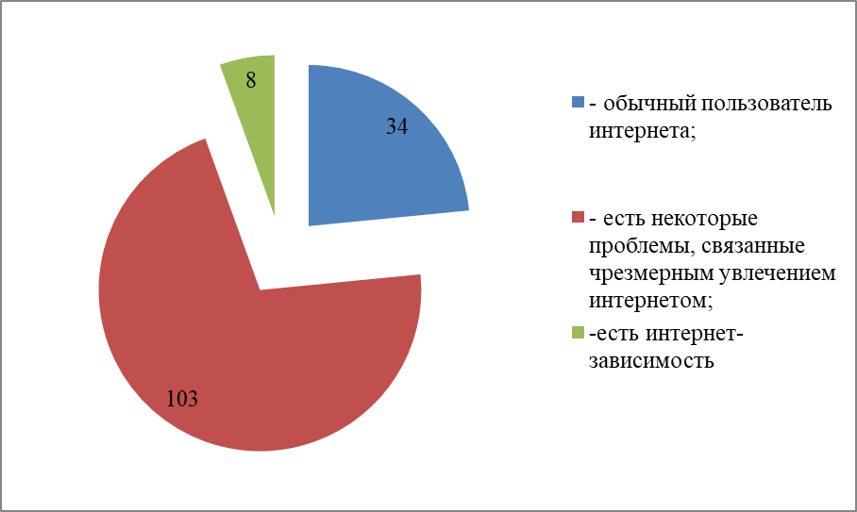
Рис.1. Результаты опроса
Тест не может служить основанием для постановки диагноза, но может служить скрининговым инструментом для отбора тех лиц, которым нужна помощь. На основе сформировано 2 рабочие группы: контроль – обычный пользователь интернета (10 участников) с самыми минимальными баллам и опыт – с интернет-зависимостью (10 участников) 8 из категории «Есть интернет-зависимость» и 2-е из категории с чрезмерным увлечением (с самым высокими баллами) [Приложение №4].
У всех опрашиваемых выяснили, а чем же они в большей мере заняты при пребывании в интернете? Выяснилось, что это игры онлайн, соцсети (пролистывание ленты), просмотр видео (без особого отбора тематики), а у некоторых просмотр товаров на платформах (ozon, wildberries).
Для диагностики некоторых показателей умственной работоспособности опытной и контрольной группам были предложены методики: «Счёт по Крепелину» - методика, которая используется для изучения работоспособности, выявления истощаемости и устойчивости произвольного внимания [Приложение №5]; Тест Ландольта -это корректурный тест, который позволяет оценить общую работоспособность человека и её составляющие: продуктивность, скорость, точность (безошибочность), выносливость и надёжность [Приложение №6]. Для упрощения диагностики по последнему, мы воспользовались упрощенной версией онлайн (https://metodorf.ru/tests/korrekt/korrektlandolt.php).
2.2. Результаты «Счёт по Крепелину»
На обоих группах: опытной и контрольной был проведён «Счёт по Крепелину», предварительно опытной группе было предложено в течении недели не отказывать себе в удовольствии «пропадать» в свободное время в интернете. В результате были получены следующие результаты коэффициента работоспособности:
ОПЫТ: |  | КОНТРОЛЬ:
Имя | показатель | Имя | показатель
Егор Щ. | 0,6 | Даша К. | 1
Аня В. | 0,65 | Алина К. | 0,95
Матвей И. | 0,6 | Тимур Б. | 1
Влада К. | 0,8 | София К. | 0,9
Павел К. | 0,7 | Ульяна К. | 0,9
Эмилия В. | 0,8 | Кирилл Б. | 0,85
Коля А. | 0,55 | Алан Ч. | 0,95
Нестеров И. | 0,6 | Юлиана М. | 1,1
Ира С. | 1,1 | Анелия М. | 0,98
Ксения М. | 0,8 | Матвей М. | 1,05
Таким образом, среди опытной группы показатели работоспособности ниже, чем у контрольной, а у одного учащегося - низкий темп врабатывания, что скорее всего связано с личными особенностями. В контрольной группе, коэффициент у большинства учащихся стремится к «1», но так же у одного учащегося отмечается низкий темп врабатывания.
2.3. Результаты «Тест Ландольта»
Через 2 недели на обоих группах: опытной и контрольной был проведён «Тест Ландольта», предварительно опытная группа пользовалась интернетом без ограничений. Основные показатели: скорость внимания, точность работы, умственная продуктивность, умственная работоспособность и концентрация внимания были собраны для каждого участника опытной и контрольной групп и занесены в сводную таблицу:
Группа (опыт)
Имя | скорость внимания (зн.в сек.) | точность работы | умственная продуктивность  (к-во зн.) | умственная работоспособность  (зн.в сек.) | концентрация внимания  (%,уровень)
Егор Щ. | 1,42 | 0,56 | 218 | 0,1 | 26 (плохой)
Аня В. | 1,2 | 0,45 | 207 | 0,05 | 24 (плохой)
Матвей И. | 2,08 | 0,56 | 487 | 0,39 | 56,3(средний)
Влада К. | 1,69 | 0,85 | 439,4 | 1,01 | 51 (средний)
Павел К. | 1,34 | 0,39 | 248 | 0,2 | 24 (плохой)
Эмилия В. | 2,1 | 0,52 | 439,1 | 0,08 | 50,4 (средний)
Коля А. | 1,9 | 0.9 | 491,6 | 0,7 | 54,6 (средний)
Нестеров И. | 1,3 | 0,41 | 256 | 0,2 | 29 (плохой)
Ира С. | 1,7 | 0.8 | 501,6 | 0,8 | 53,5 (средний)
Ксения М. | 2,69 | 0.44 | 377,6 | 0,2 | 44,2 (средний)
СР. ЗНАЧ. | 1,742 | 0,588 | 366,53 | 0,373 | 41,3

Группа (контроль)
Имя | скорость внимания (зн.в сек.) | точность работы | умственная продуктивность  (к-во зн.) | умственная работоспособность  (зн.в сек.) | концентрация внимания  (%,уровень)
Даша К. | 2,86 | 0,64 | 550,62 | 0,75 | 63 (высокий)
Алина К. | 1,86 | 0,88 | 501,6 | 1,41 | 58,5 (средний)
Тимур Б. | 2,85 | 0,79 | 639,6 | 1,67 | 78,5 (высокий)
София К. | 2,86 | 0,75 | 649,5 | 1,68 | 79 (высокий)
Ульяна К. | 2,46 | 0,72 | 534,63 | 1,02 | 63,1 (высокий)
Кирилл Б. | 2,54 | 0,66 | 576,2 | 1,23 | 65 (высокий)
Алан Ч. | 2,81 | 0,65 | 570,61 | 0,95 | 67 (высокий)
Юлиана М. | 1,9 | 0,81 | 521,6 | 1,51 | 59,5 (средний)
Анелия М. | 2,71 | 0,85 | 580,61 | 1,15 | 68 (высокий)
Матвей М. | 1,85 | 0,87 | 501,6 | 1,61 | 58,5 (средний)
СР. ЗНАЧ. | 2,47 | 0,762 | 562,657 | 1,298 | 66,01
Исходя из данных, по каждому участнику исследования можно сделать следующие наблюдения: в группе «Контроль» - более высокие показатели по всем параметрам, чем в группе «Опыт». Параметр «Уровень концентрации внимания» показывает, что из 10 учащихся контрольной группы высокий уровень имеют 7 учащихся, в группе «Опыт» нет высокого уровня, а у 4-х плохой уровень. Следует отметить, что в обоих группах у отдельных учащихся по разным параметрам есть результаты выбивающиеся из общей тенденции, что ещё раз доказывает влияние индивидуальных особенностей на показатели. Более наглядно на диаграммах ниже (Рис. 1., Рис. 2.):
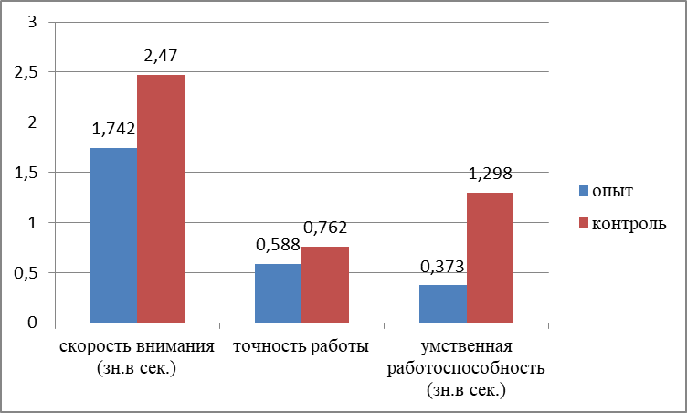
Рис. 1. Среднее значение некоторых показателей умственной работоспособности
Рис. 2. Среднее значение некоторых показателей умственной работоспособности

ЗАКЛЮЧЕНИЕ
Полученные результаты позволяют сделать следующие выводы:
1. По результатам теста на интернет-зависимость Кимберли Янг: из 145 учащихся 8-х классов только у 8 отмечается интернет-зависимость;
2. По результатам диагностики «Счёт по Крепелину»: среди ребят опытной группы показатели работоспособности ниже, чем у контрольной, а у одного учащегося - низкий темп врабатывания, что скорее всего связано с личными особенностями. В контрольной группе, коэффициент у большинства учащихся стремится к «1», но так же у одного учащегося отмечается низкий темп врабатывания;
3. По результатам диагностики «Тест Ландольта»: в группе «Контроль» - более высокие показатели по всем параметрам, чем в группе «Опыт». Параметр «Уровень концентрации внимания» показывает, что из 10 учащихся контрольной группы высокий уровень имеют 7 учащихся, в группе «Опыт» нет высокого уровня, а у 4-х плохой уровень. Следует отметить, что в обоих группах у отдельных учащихся по разным параметрам есть результаты выбивающиеся из общей тенденции, что ещё раз доказывает влияние индивидуальных особенностей на показатели;
4. Все эти данные позволяют говорить о снижении уровня некоторых показателей умственной работоспособности именно у опытной группы, ребят с интернет-зависимостью, но не следует исключать индивидуальные особенности личности.
5. Продолжаю распространять информацию подтвержденную исследованиями среди учеников Лицея.
6. Разработала информационный буклет.

ЛИТЕРАТУРА
- Азаренок, Н.В. Клиповое сознание и его влияние на психологию человека в современном мире. – М.: Изд-во «Институт психологии РАН», 2009. – С.110-112.
- Асмолов, А. Г. Психологическая модель. Интернет-зависимости личности // Дистанционное и виртуальное обучение. – 2004. - N 7. - С. 5-7.
- Богданова, Д. А. Внимание: Интернет! // Открытое образование. - 2010. - N 2. - С. 89-99.
- Войскунский, А. Е. Развивается ли агрессивность у детей и подростков, увлеченных компьютерными играми? // Вопросы психологии. - 2010. - N 6. - С. 133-143.
- Мироненко, В.В. Хрестоматия по психологии. - М.: Просвещение, 1987.
- Платонов, К.К. Занимательная психология. - Молодая гвардия, 1964.
- По всему миру открываются клиники для интернет-зависимых // Защита информации. Инсайд. – 2005. - N 4. - С. 5-6.
- Федосов, А. Диагноз - Интернет-зависимость // Учитель. - 2008. - N 3. - С. 80-83.
- Лекция «Как научить мозг учиться». Татьяна Черниговская
- http://www.liveinternet.ru/users/fancy_men/
- http://news.rin.ru/news/40120/
- https://metodorf.ru/tests/korrekt/korrektlandolt.php).
ПРИЛОЖЕНИЕ №1
Виды интернет-зависимости
Зависимость от интернета возникает по ряду причин и может выражаться в разнообразных формах. Сегодня психологами и исследователями проблем интернет-зависимости выделяют следующие виды этой неудержимой тяги к онлайн погружениям.
- Самым распространенным видом интернет-зависимости считается необходимость в беспрерывном общении. Это могут быть форумы, социальные сети и различные чаты.
- Информационная интернет-зависимость, или непреодолимая нужда в постоянном потоке информации, заставляет человека бесконечно путешествовать по Сети.
- Игровая зависимость. Это когда человек подсаживается и не может оторваться от онлайн-игр.
- Интернет-зависимость, связанная с азартными онлайн-играми во многом схожа с обычным пристрастием к игре на деньги.

Стадии развития интернет-зависимости
- На первой стадии пользователь знакомится с интернетом, узнает о его возможностях и выбирает подходящий для себя вариант виртуальной реальности. Постепенно у человека формирует собственный стиль в сети, восполняющий ему тот недостаток общения или информации, которого ему не хватает в реальной жизни.
- Далее происходит отдаление от настоящей жизни, пользователь все больше времени начинает проводить в той реальности, которую он выбрал на предыдущей стадии.
- Третья стадия стабилизирующая. Проблема очевидна, признаки и симптомы интернет зависимости на лицо, она переходит в хроническую форму. Человек возвращается в реальность, однако делает он это без всякого желания.

Симптомы интернет-зависимости
Основными признаками, определяющими интернет-зависимость, можно считать следующие:
- Вы ощущаете огромную радость перед каждым новым сеансом, а без доступа в интернет испытываете грусть и уныние.
- Вас не оттащить от монитора, и ни под каким предлогом не выманить на улицу.
- Вы не ходите в гости, реже встречаетесь с друзьями, т.е. потихоньку теряете контакты с людьми в оффлайне.
- Вы постоянно обновляете страничку в соцсетях, часто проверяете e-mail почту и т.д.
- Обсуждаете компьютерную тематику даже с людьми, едва сведущими в данной области.
- Вы теряете чувство времени. Заглянув вроде бы по делу на несколько минут, вы зависаете в сети на несколько часов и не замечаете, как стремительно пролетает время.
- Во время пребывания в интернете забываете о служебных обязанностях, учебе, домашних делах, встречах и договоренностях.
- Сайты вы посещаете не с целью найти нужную информацию, а заходите на них бесцельно и механически.
- Тратите немалые деньги на интернет, а также на обеспечение постоянного обновления, как различных компьютерных устройств, так и программного обеспечения.
- На физиологическом уровне вы чувствуете последствия длительного сидения за компьютером: боль в глазах, ломота в суставах, нарушение сна и режима питания.
- Испытываете влияние информации из сети на ваше психологическое самочувствие — негативные новости или сообщения вызывают в вас бурю отрицательных эмоций, таких как ярость, печаль или тревогу [2].
ПРИЛОЖЕНИЕ №2
Основные показатели умственной работоспособности включают:
- Скорость выполнения задания.
- Концентрация и переключаемость внимания.
- Эффективность и продуктивность деятельности.
- Устойчивость внимания.
Также могут оцениваться и другие показатели, например, внимание, мышление, кратковременная память, скорость простой и сложной сенсомоторных реакций, число ошибок при выполнении заданий.
ПРИЛОЖЕНИЕ №3
Тест, разработанный профессором психологии
Питсбургского университета в Брэтфорде доктором Кимберли Янг

Пройдите тест, отвечая на вопросы предельно честно. Оцените свои ответы на каждый из вопросов по следующей шкале.
Никогда или крайне редко -.1 балл.
Иногда - 2 балла.
Регулярно - 3 балла.
Часто - 4 балла.
Всегда - 5 баллов.
Часто ли вы:
1. Замечаете, что проводите в онлайне больше времени, чем намеревались?
2. Пренебрегаете домашними делами, чтобы подольше побродить в сети?
3. Предпочитаете пребывание в сети общению с друзьями и близкими?
4. Заводите знакомства с пользователями интернета, находясь в онлайне?
5. Раздражаетесь из-за того, что окружающие интересуются количеством времени, проводимым вами в сети?
6. Отмечаете, что перестали делать успехи в учебе или работе, так как слишком много времени проводите в сети?
7. Проверяете электронную почту раньше, чем сделаете что-то другое, более необходимое?
8. Отмечаете, что снижается производительность труда из-за увлечения интернетом?
9. Занимаете оборонительную позицию и скрытничаете, когда вас спрашивают, чем вы занимаетесь в сети?
10. Блокируете беспокоящие мысли о вашей реальной жизни мыслями об интернете?
11. Обнаруживаете себя предвкушающим очередной выход в Сеть?
12. Ощущаете, что жизнь без интернета скучна, пуста и безрадостна?
13. Ругаетесь, кричите или иным образом выражаете свою досаду, когда кто-то пытается отвлечь вас от пребывания в сети?
14. Пренебрегаете сном, засиживаясь в интернете допоздна?
15. Предвкушаете, чем займетесь в интернете, находясь в офлайне?
16. Говорите себе: "Еще минутку", сидя в сети?
17. Терпите поражение в попытках сократить время, проводимое в онлайне?
18. Пытаетесь скрыть количество времени, проводимое вами в сети?
19. Вместо того, чтобы выбраться куда-либо с друзьями, выбираете интернет?
20. Испытываете депрессию, подавленность или нервозность, будучи вне сети и отмечаете, что это состояние проходит, как только вы оказываетесь в онлайне?

Подсчитайте результаты:
20-49 баллов. Вы мудрый пользователь интернета. Можете путешествовать по сети сколько угодно долго, т.к. умеете контролировать себя.
50-79 баллов. У вас есть некоторые проблемы, связанные с чрезмерным увлечением интернетом. Если вы не обратите на них внимания сейчас - в дальнейшем они могут заполнить всю вашу жизнь.
80-100 баллов. Использование интернета вызывает значительные проблемы в вашей жизни. Вам требуется срочная помощь психотерапевта.
ПРИЛОЖЕНИЕ №4
Опытная и контрольная группы:
ОПЫТ: |  | КОНТРОЛЬ:
Имя | балл | Имя | балл
Егор Щ. | 93 | Даша К. | 2
Аня В. | 89 | Алина К. | 4
Матвей И. | 87 | Тимур Б. | 10
Влада К. | 87 | София К. | 13
Павел К. | 87 | Ульяна К. | 14
Эмилия В. | 86 | Кирилл Б. | 14
Коля А. | 82 | Алан Ч. | 22
Нестеров И. | 81 | Юлиана М. | 27
Ира С. | 79 | Анелия М. | 27
Ксения М. | 77 | Матвей М. | 28

ПРИЛОЖЕНИЕ №5
Методика «Счет по Крепелину»
В 1895 году Э. Крепелин предложил методику, представляющую собой таблицу, на которой длинными рядами напечатаны пары цифр, подлежащие сложению. Первоначально методика предназначалась для исследования волевых усилий, упражняемости и утомляемости. В настоящее время она приобрела более широкое применение.
Цель: Методику можно использовать для изучения устойчивости внимания, переключаемости внимания (с видоизменением инструкции), умственной работоспособности и психического темпа.
Диапазон применения методики: Методика применяется для изучения внимания взрослых испытуемых и детей, начиная с младшего подросткового возраста. Используется в клинической, школьной и профессиональной психодиагностике.
Оборудование: Один-два бланка методики, ручка, секундомер.
Ход эксперимента: Обследуемому дают бланк таблицы Крепелина со следующей инструкцией: «На бланке напечатаны ряды цифр. Ваша задача – складывать пары цифр, напечатанных одна под другой. Результат сложения записывайте под ними. Старайтесь работать быстро и не допускать ошибок. Когда я скажу: «Черта!» - поставьте вертикальную черту после той пары цифр, которую вы в тот момент складывали и продолжайте работать. Когда дойдете до конца первого ряда, сразу переходите ко второму и т.д. Понятно?» Необходимо ответить на все вопросы испытуемого до начала эксперимента.
Время проведения эксперимента может колебаться от 3 до 10 минут (в зависимости от возраста и целей исследования). Через каждые 30 секунд экспериментатор дает команду: «Черта!» Допускаются индивидуальная и групповая формы обследования.
Обработка результатов
1. Проверить правильность выполнения сложения.
2. Подсчитать количество правильных сложений и количество ошибок за каждые 30 секунд работы и в течение всего эксперимента в целом.
3. На основании полученных данных строится график устойчивости внимания. Иначе его можно назвать графиком работоспособности и вычисляется коэффициент работоспособности:
К_{раб} = S2/S1, где
S2 – сумма правильно выполненных сложений в течение второй половины эксперимента;
S1 – сумма правильно выполненных сложений в течение первой половины эксперимента.
Если значение коэффициента работоспособности приближается к 1, то это означает, что утомления практически не происходит. Если коэффициент больше 1, то это свидетельствует о медленной врабатываемости испытуемого. Коэффициент работоспособности, стремящийся к нулю, связан с истощаемостью внимания и снижением работоспособности.
Методика "Счет по Крепелину" БЛАНК
Фамилия _______________ Класс ______________ Дата ____

8 | 3 | 6 | 9 | 1 | 5 | 7 | 2 | 3 | 8 | 5 | 2 | 9 | 5 | 6
5 | 2 | 8 | 9 | 7 | 4 | 4 | 2 | 8 | 6 | 1 | 7 | 4 | 7 | 5
¯ | ¯ | ¯ | ¯ | ¯ | ¯ | ¯ | ¯ | ¯ | ¯ | ¯ | ¯ | ¯ | ¯ | ¯
6 | 7 | 4 | 9 | 2 | 3 | 6 | 2 | 9 | 6 | 7 | 8 | 3 | 2 | 4
7 | 3 | 8 | 2 | 2 | 9 | 4 | 7 | 4 | 5 | 8 | 3 | 9 | 2 | 6
¯ | ¯ | ¯ | ¯ | ¯ | ¯ | ¯ | ¯ | ¯ | ¯ | ¯ | ¯ | ¯ | ¯ | ¯
6 | 2 | 8 | 9 | 4 | 3 | 7 | 4 | 5 | 4 | 9 | 2 | 6 | 5 | 3
7 | 4 | 8 | 2 | 3 | 2 | 9 | 3 | 5 | 8 | 6 | 7 | 2 | 3 | 5
¯ | ¯ | ¯ | ¯ | ¯ | ¯ | ¯ | ¯ | ¯ | ¯ | ¯ | ¯ | ¯ | ¯ | ¯
3 | 8 | 6 | 5 | 3 | 7 | 9 | 5 | 2 | 7 | 2 | 4 | 9 | 5 | 3
9 | 3 | 7 | 5 | 7 | 7 | 8 | 8 | 3 | 5 | 2 | 9 | 6 | 3 | 4
¯ | ¯ | ¯ | ¯ | ¯ | ¯ | ¯ | ¯ | ¯ | ¯ | ¯ | ¯ | ¯ | ¯ | ¯
3 | 7 | 9 | 8 | 2 | 6 | 5 | 5 | 8 | 3 | 2 | 4 | 9 | 5 | 7
2 | 5 | 7 | 4 | 3 | 6 | 9 | 3 | 4 | 6 | 6 | 8 | 7 | 4 | 3
¯ | ¯ | ¯ | ¯ | ¯ | ¯ | ¯ | ¯ | ¯ | ¯ | ¯ | ¯ | ¯ | ¯ | ¯
2 | 8 | 5 | 5 | 4 | 9 | 2 | 5 | 6 | 2 | 8 | 6 | 3 | 5 | 7
8 | 2 | 3 | 6 | 4 | 2 | 8 | 7 | 3 | 9 | 2 | 6 | 3 | 4 | 6
¯ | ¯ | ¯ | ¯ | ¯ | ¯ | ¯ | ¯ | ¯ | ¯ | ¯ | ¯ | ¯ | ¯ | ¯
4 | 8 | 5 | 4 | 3 | 7 | 9 | 2 | 3 | 5 | 3 | 6 | 7 | 3 | 5
6 | 2 | 7 | 8 | 4 | 2 | 5 | 2 | 9 | 6 | 5 | 4 | 3 | 7 | 4
¯ | ¯ | ¯ | ¯ | ¯ | ¯ | ¯ | ¯ | ¯ | ¯ | ¯ | ¯ | ¯ | ¯ | ¯
9 | 2 | 5 | 7 | 4 | 2 | 8 | 3 | 5 | 8 | 9 | 5 | 6 | 7 | 2
4 | 8 | 6 | 6 | 7 | 7 | 9 | 2 | 5 | 3 | 6 | 6 | 7 | 4 | 2
¯ | ¯ | ¯ | ¯ | ¯ | ¯ | ¯ | ¯ | ¯ | ¯ | ¯ | ¯ | ¯ | ¯ | ¯
5 | 6 | 2 | 8 | 4 | 9 | 2 | 2 | 6 | 8 | 3 | 2 | 4 | 6 | 7
6 | 2 | 9 | 4 | 5 | 7 | 9 | 3 | 5 | 4 | 2 | 6 | 9 | 6 | 3
¯ | ¯ | ¯ | ¯ | ¯ | ¯ | ¯ | ¯ | ¯ | ¯ | ¯ | ¯ | ¯ | ¯ | ¯

ПРИЛОЖЕНИЕ №6

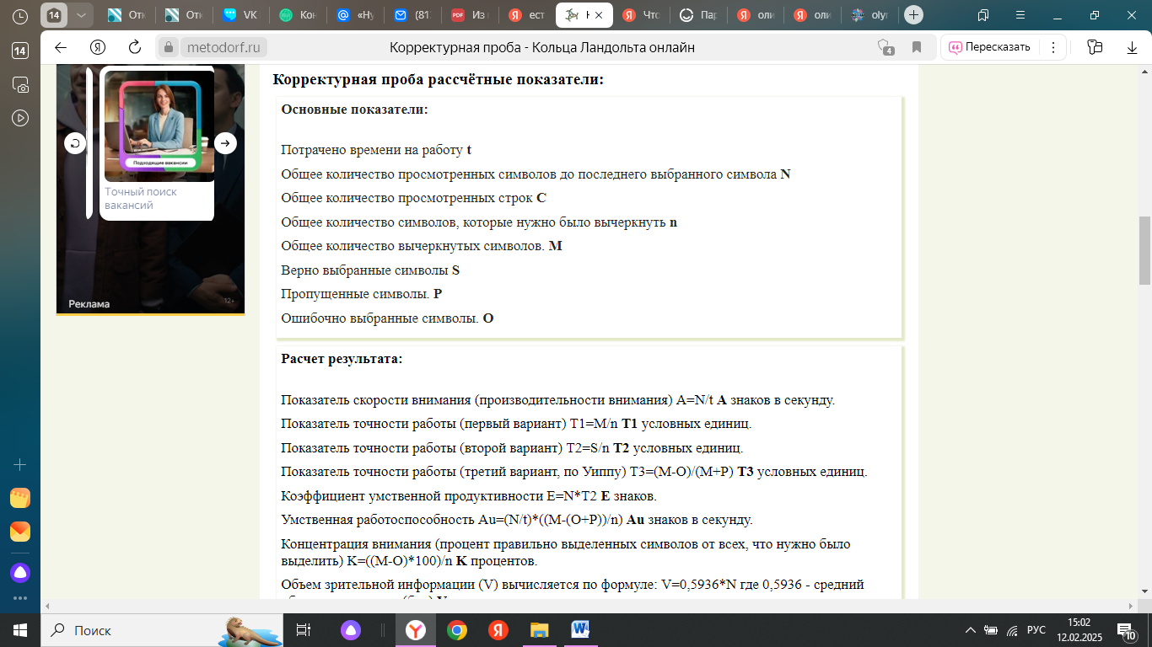
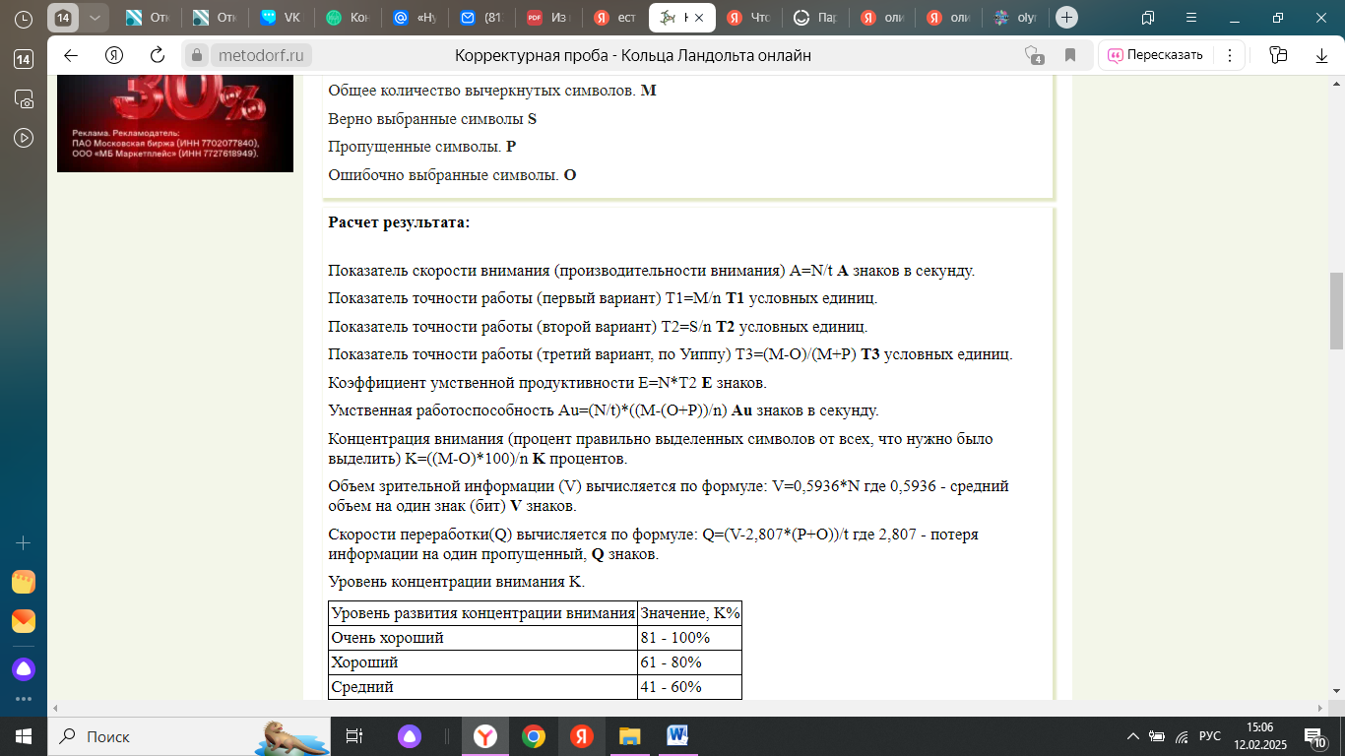
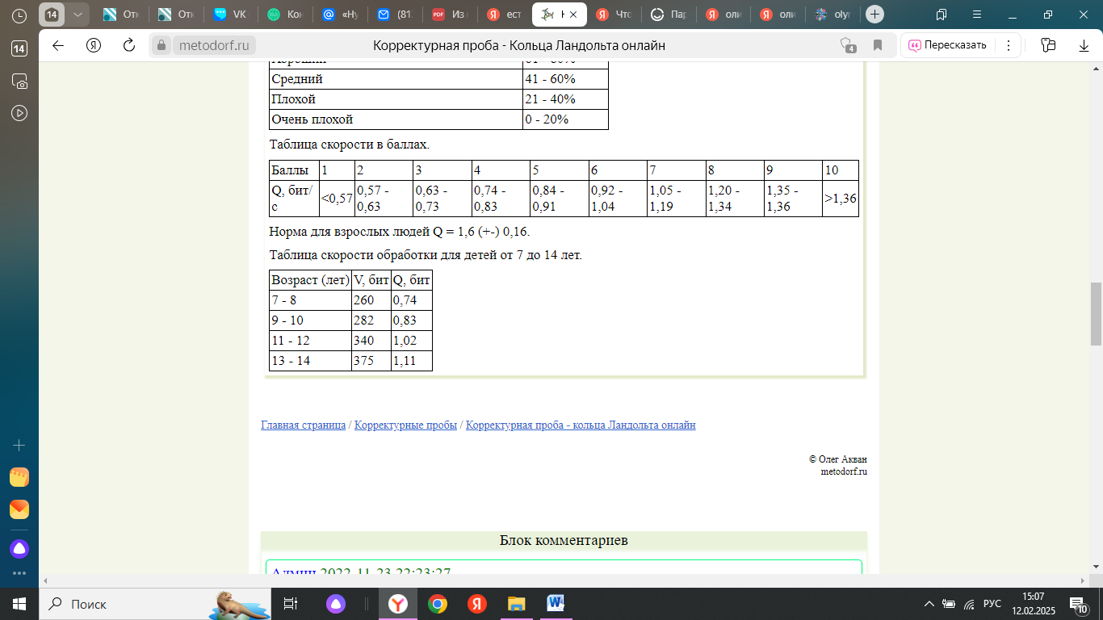

Рецензия
Тема исследовательской работы «Влияние интернет-зависимости на некоторые показатели умственной работоспособности учащихся 8-х классов» сейчас является очень актуальной, признаки интернет-зависимости все ярче проявляются у современных школьников и не только у них. Но именно для школьников эта зависимость оборачивается наиболее серьёзными последствиями. Влияет как на физическое, так и на психическое здоровье. Тот аспект, который затрагивает Настя – а именно влияние на некоторые показатели умственной работоспособности, является неотъемлемой частью успешной учёбы.
Гипотеза проекта: чем выше уровень Интернет-зависимости, тем ниже показатели умственной работоспособности. В ходе исследовательских действий была подтверждена, но Настя отмечает, что данные показатели очень зависимы от индивидуальных особенностей личности.
Работа соответствует возрасту исследователя, а интерес объясняется изучаемым разделом биологии в 8м классе. Настя полностью разобралась с предлагаемыми методиками и научилась их проводить на аудитории, а так же обрабатывать результаты.
В результате испытуемые получили данные, которые позволяют задуматься о последствиях неконтролируемого и не ограниченного во времени пребывания в интернете.
Результаты работы были освещены не только на лицейской сессии НОУ, но и представлены на классных часах в лицее в рамках проекта «Здоровые дети – здоровая школа». Подготовлен информационный буклет, он в свободном доступе на информационных стендах лицея.

